ATIVIDADES PARA CASA - EDUCAÇÃO INFANTIL.
CONTEÚDO PEDAGÓGICO.
MATERNAL II (DÉCIMA SEGUNDA SEMANA).
OBJETIVOS;
As atividades propostas têm como objetivo estimular o desenvolvimento integral das crianças trabalhando o cognitivo, físico e socioemocional a fim de proporcionar também uma maior interação entre a família.

ROTINA DIÁRIA;

1º-Leitura/ conversa sobre os combinados e regras;

2º-Roda de conversa;
Comece falando informalmente sobre assuntos do cotidiano ou curiosidades pessoais à criança. A ideia é aproximar os pais do objeto do conhecimento em si - no caso, a própria conversa. Exemplos: como foi seu dia, falar sobre os membros da família, amiguinhos da escola, escolha do nome da criança, falar sobre a cidade etc.

3º- Cantigas de Roda;
A musicalização com as cantigas de roda pode ser feita pelos pais/responsáveis resgatando as músicas que conhecem de sua infância ou por intermédio do uso de recursos digitais como CDs, DVDs ou vídeos:
Link de sugestão:
https://www.youtube.com/watch?v=V8JU4Q7hKe8}
4º- Faça a Leitura diária do Alfabeto e dos números com as crianças;
5º Realização das atividades pedagógicas:

Atividades:

Nome: | Data;
Escola: | Professora:

“CHEGOU A HORA DA FOGUEIRA
É NOITE DE SÃO JOÃO
O CÉU FICA TODO ILUMINADO
FICA TODO ESTRELADO
PINTADINHO DE BALÃO.”

VAMOS FAZER ARTE!
COLE PAPEL PICADO VERMELHO E AMARELO NA FOGUEIRA E PALITINHOS PARA REPRESENTAR A MADEIRA.
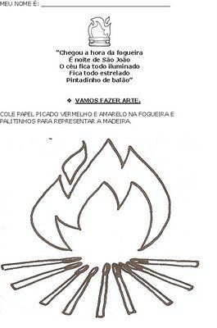

Orientações:
1 – Mostrar à criança dois objetos para reconhecer a quantidade 2;
2- Fazer a atividade com tinta guache da cor escolhida pela criança.

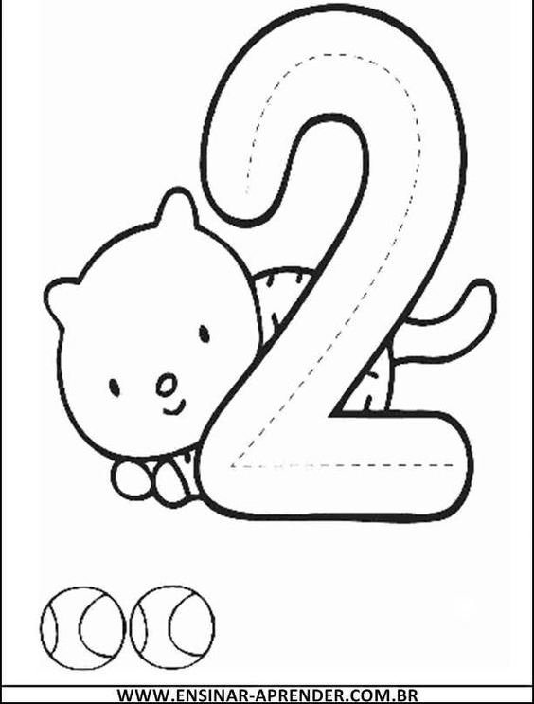
Nome : | Data:
ESCOLA: | PROFESSORA:

Orientações:
1-Essa é a letra i;
2- Pergunte para criança o que começa com a letra i;
3- Realizar as atividades.
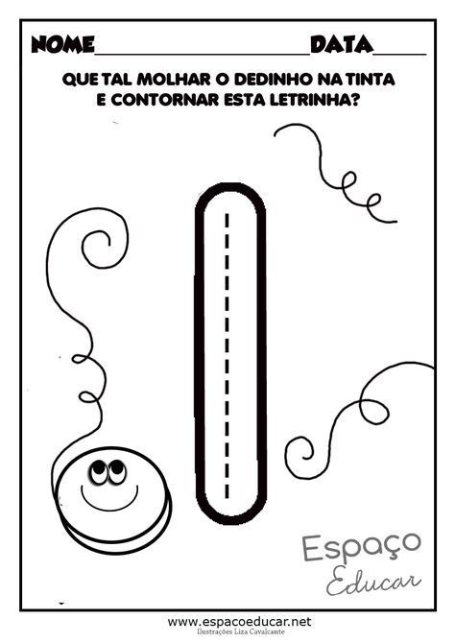

ATIVIDADES LÚDICAS:

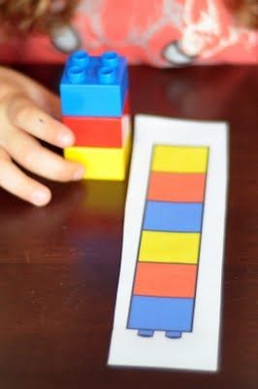 | Vamos aprender a sequências das cores brincando.  Materiais necessários: cartolina branca, lego de cores variadas e canetinhas coloridas.  Monte várias fichas com sequência de cores,se quiser garantir maior durabilidade,envolva a ficha com contact transparente.A dinâmica estimula a concentração,identificação das cores e sequência.Além disso auxilia na coordenação motora.  - Fazer conforme a imagem.
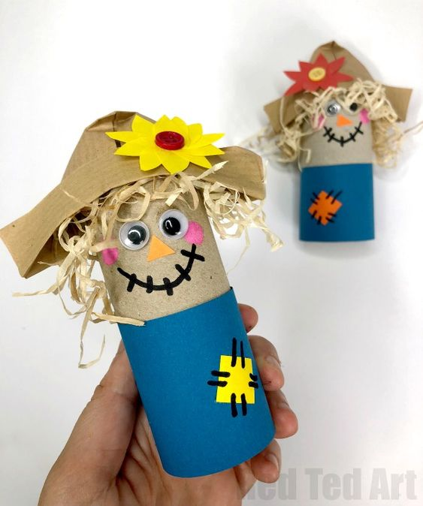 | Agora vamos montar um espantalho de rolinho de papel higiênico.  Materiais necessários: rolinho de papel higiênico,um papel ou tecido e canetinha para decorar.  - fazer conforme a imagem.

Recadinho das educadoras:
Querida criança!
Logo tudo isso vai passar e estaremos juntos novamente. Saudade de vocês. ❤

